

Laporan Praktikum Algoritma & Pemrograman
  - Semester Genap 2025/2026

SAYA MENYATAKAN BAHWA LAPORAN PRAKTIKUM INI SAYA BUAT DENGAN USAHA SENDIRI TANPA MENGGUNAKAN BANTUAN ORANG LAIN. SEMUA MATERI YANG SAYA AMBIL DARI SUMBER LAIN SUDAH SAYA CANTUMKAN SUMBERNYA DAN TELAH SAYA TULIS ULANG DENGAN BAHASA SAYA SENDIRI.

SAYA SANGGUP MENERIMA SANKSI JIKA MELAKUKAN KEGIATAN PLAGIASI, TERMASUK SANKSI TIDAK LULUS MATA KULIAH INI.

NIM | 71241110
Nama Lengkap | IMANUELLA JAMELIYA LIVTIY INDOU
Minggu ke / Materi | 02 / Variabel, Expression dan Statements

PROGRAM STUDI INFORMATIKA
FAKULTAS TEKNOLOGI INFORMASI
UNIVERSITAS KRISTEN DUTA WACANA
YOGYAKARTA
2026
BAGIAN 1: MATERI MINGGU INI (40%)
  - Pada bagian ini, tuliskan kembali semua materi yang telah anda pelajari minggu ini. Sesuaikan penjelasan anda dengan urutan materi yang telah diberikan di saat praktikum. Penjelasan anda harus dilengkapi dengan contoh, gambar/ilustrasi, contoh program (source code) dan outputnya. Idealnya sekitar 5-6 halaman.

MATERI 1
1.1 Values dan type
Value adalah sebuah komponen data yang disimpan dalam program, seperti huruf atau angka. Setiap values memiliki tipe data yang menentukan jenis informasi yang dapat disimpan. Contoh values yang sering kita kenal “Hello”, 10 ‘a’. Sedangkan Type adalah sebuah jenis data yang menetukkan bagaimana nilai tersebut dapat digunakan atau diolah oleh program, seperti Integer(Int), String(str), float(bilangan decimal), objek, dan Boolean (bool).
Untuk mencoba memahami values dan type, ada beberapa caranya mencoba langsung barisan kode dalam mode interaktif Python seperti yang ditunjukkan pada potongan kode di bawah ini.
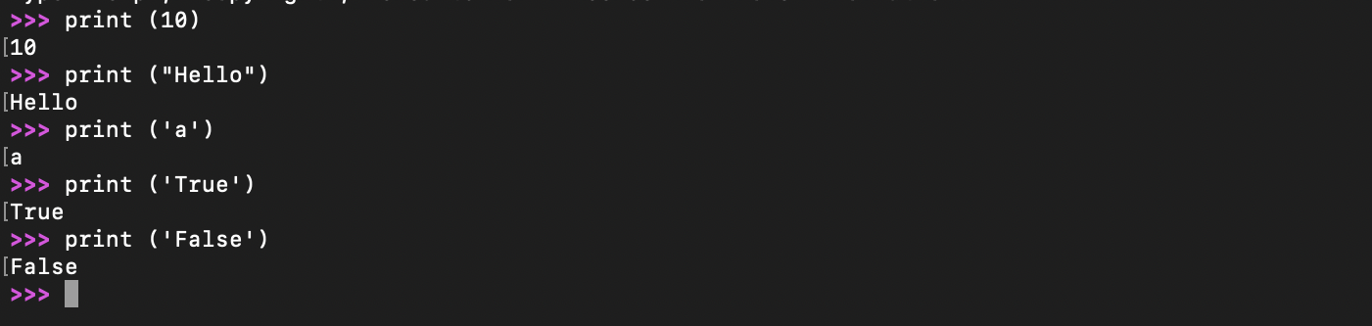
1.2 Variabel
Dalam pemrograman, variable adalah lokasi memori yang digunakan untuk menyimpan nilai-nilai. Ketika kita membuat variabel, kita memesan beberapa ruang di memori untuk menyimpan data. Data ini dapat diubah selama program berjalan melalui operasi tersebut.
Variabel dapat menyimpan berbagai tipe data dalam Python yang variabel nya bersifat dinamis, yang berarti tipe variabel tidak perlu dideklarasikan dan dapat diubah saat program berjalan. Contoh variabel yang dapat menyimpan berbagai macam tipe data, seperti string, integer, dan float.

1.3 Nama Variabel dan Keywords
Pemberian nama pada variabel mengacu pada panduan berikut ini.
- Nama variabel harusnya dimulai dengan huruf (a-z, A-Z) atau bawah (_), tidak boleh angka. Contohnya: nama, _nama, namaKu, nama_variabel.
- Karakter selanjutnya boleh berupa huruf, garis bawah(_) atau angka (0-9). Contohnya: _nama, n2, nilai1.
- Nama variabel yang bersifat case-sensitive, artinya huruf besar dan kecil dibedakan. Misalkan variabel_Ku atau variabel_ku adalah dua variabel yang berbeda.
- Nama variabel tidak boleh menggunakan kata kunci (keywords) yang sudah ada dalam Python seperti, if, while, for, True, False, and, def, pass, dll.
1.4 Statements
Statements dalam bahasa pemrograman Python adalah bagian kode yang dapat dieksekusi oleh interpreter. Contohnya adalah statements print, yang dapat berupa expression statements (menampilkan nilai) atau assignment (memberikan nilai ke variabel).
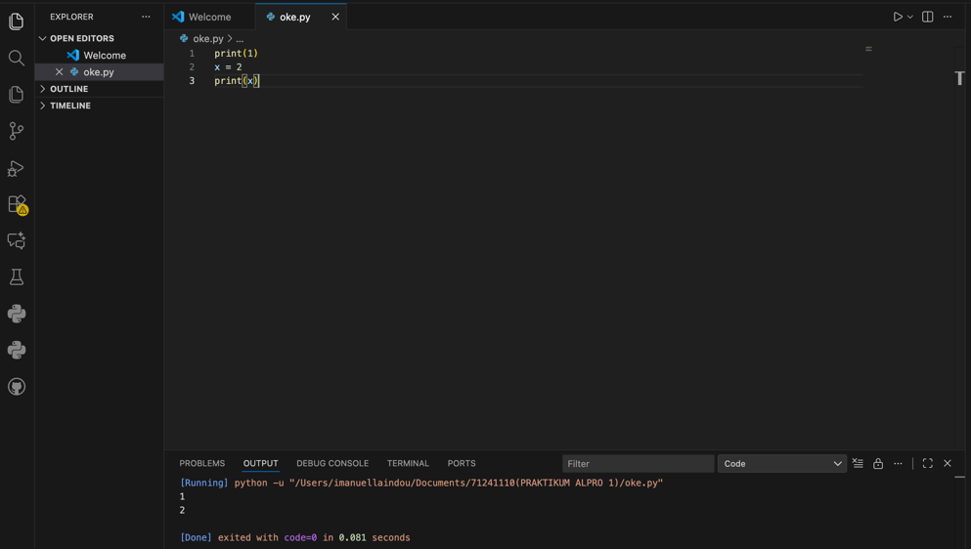
Saat menggunakan Python dalam mode interaktif, interpreter akan langsung mengeksekusi dan menampilkan hasil dari setiap statements. Hal ini sangat berbeda dengan mode skrip, di mana statements yang biasanya ditulis secara berurutan dalam sebuah file dan dieksekusi bersama.

1.5 Operator dan Operand
Operator dalam bahasa pemrograman Python adalah simbol khusus yang digunakan untuk melakukan operasi, baik aritmatika maupun logika. Nilai-nilai yang dioperasikan oleh operator di sebut operand. Misalnya, dalam eksprpesi 2 + 3, + adalah operator penjumlahan, dan 2 serta 3 adalah operandnya.
Python menyediakan berbagai jenis operator, dan salah satu yang paling umum adalah operator aritmatika. Operator aritmatika digunakan untuk melakukan operasi matematika seperti penjumlahan (+), pengurangan(-), perkalian (*), pembagian(/) dan pemangkatan(**). Operator ini sangat penting dalam berbagai jenis pemrograman dan memungkinkan kita melakukan perhitungan matematika secara efisien.

1.6 Expressions
Expressions dalam bahasa pemrograman adalah sesuatu yang menghasilkan nilai. Expressions ini bisa berupa kombinasi dari nilai (values), variabel, dan operator. Bahkan, nilai dan variabel itu sendiri juga termasuk expression. Sederhananya, semua yang dapat dievaluasi menjadi sebuah nilai dapat disebut sebagai expression.
17
X
X^+17
1.7 Urutan Operasi
Urutan operasi dalam suatu expressions ditentukan oleh aturan prioritas operator. Urutan ini mengikuti konvensi matematika yang dikenal dengan istilah PEMDAS-Parantheses, Exponentiation, Multiplication, and Division, Operator.
- Parenthese (Tanda Kurung) adalah operasi dalam tanda kurung memiliki prioritas tertinggi dan digunakan untuk mengubah urutan evaluasi standar. Contohnya 2*(3-1) hasilnya 4, dan (1+1) ** (5-2) hasilnya 8.
- Exponentiation (Eksponensial) adalah pemangkatan memiliki prioritas lebih tinggi daripada perkalian dan pembagian. Contoh 2**1+1 hasilnya 3, bukan 4, dan 3*1**3 hasilnya 3 bukan 27.
- Multiplication and Division (Perkalian dan Pembagian) adalah kedua operasi ini memiliki prioritas yang sama tetapi lebih tinggi dari penjumlahan dan pengurangan. Sedangkan Penjumlahan dan Pengurangan adalah kedua operasi ini memiliki prioritas yang sama pila. Contohnya 2*3-1 hasilnya 5 bukan 4, dan 6+4/2 hasilnya 8, bukan 5.
- Operators adalah operator yang memiliki prioritas yang sama dan dibaca dari kiri ke kanan. Contoh 5-3-1 hasilnya 1 bukan 3 karena operasi pengurangan 5-3 terlebih dahulu baru kemudian hasilnya dikurangi dengan 1.

Penggunaan tanda kurung sangatlah disarankan untuk memperjelas urutan operasi dan menghindari ambiguitas. Selain itu, tanda kurung juga dapat meningkatkan keterbacaan kode, terutama untuk Expression yang kompleks.
1.8 Opperator Modulus dan String
Modulus
Operator modulus (%) merupakan sisa hasil bagi dari pembagian dua bilangan. Operator ini hanya berlaku untuk tipe data integer. Operator modulus yang berguna untuk berbagai keperluan, seperti memeriksa apakah suatu angka habis dibagi angka lain, atau untuk mengekstrak digit tertentu dari sebuah angka.
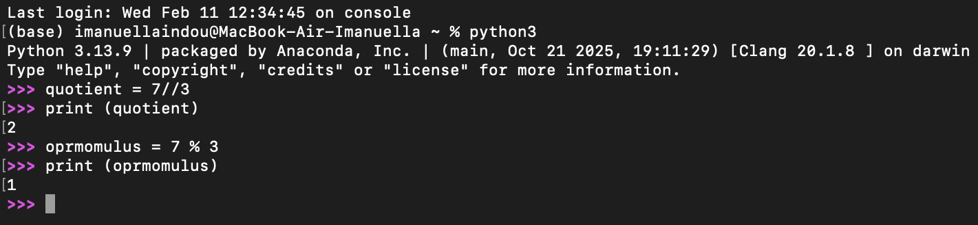
Operator * pada string yang digunakan untuk melakukan perulangan string.
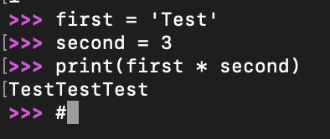

MATERI 2
2.1 Komentar
Dalam bahasa pemrograman Python komentar digunakan untuk memberikan penjelasan atau catatan pada kode, seperti tanda tangan (#). Komentar tidak di eksekusi oleh interpreter Python, sehingga tidak mempengaruhi jalannya program.

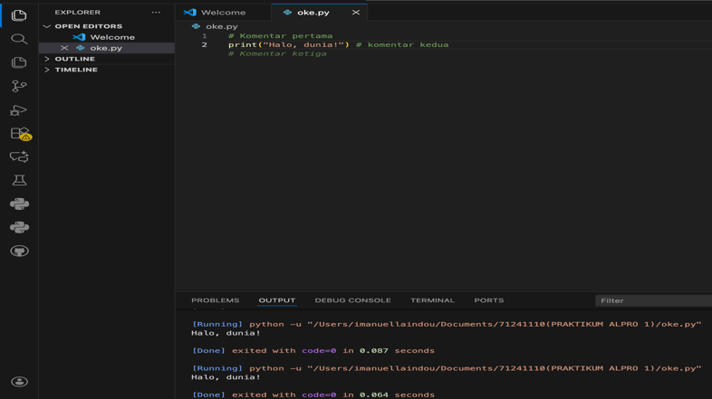
2.2 Membuat Variabel
Kita akan mencoba untuk membuat program dengan menggunakan tipe data bilangan baik integer maupun float.
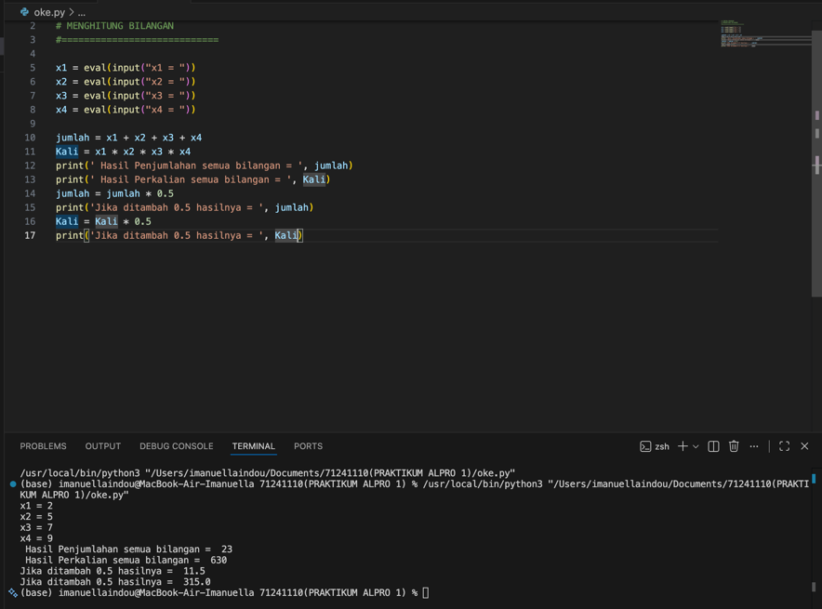

2.3 Memberikan nilai dalam variabel
Lakukan inisiasi variabel atau konstanta dari permasalahan berikut! Menjumlahkan total harga pada saat konsumen membeli beberapa barang.

Langkah 1 : Inisasi Persoalan
Variabel/konstanta input : kode_barang, nama_barang, harga_satuan_barang, jumlah_per_barang_beli, total_harga_per_transaksi = 0 Proses : harga_beli_per_barang = harga_satuan_barang * jumlah_per_barang_beli, total_harga_per_transaksi = harga_beli_barang + total_harga_per_transaksi Output : total_harga_per_transaksi.

Langkah 2 : Menetapkan Tipe Data
Kode_barang, nama_barang bertipe data string
Jumlah_barang bertipe data integer
Harga_satuan, harga_beli, total_harga_barang bertipe data float.

Langkah 3 : Kode Program
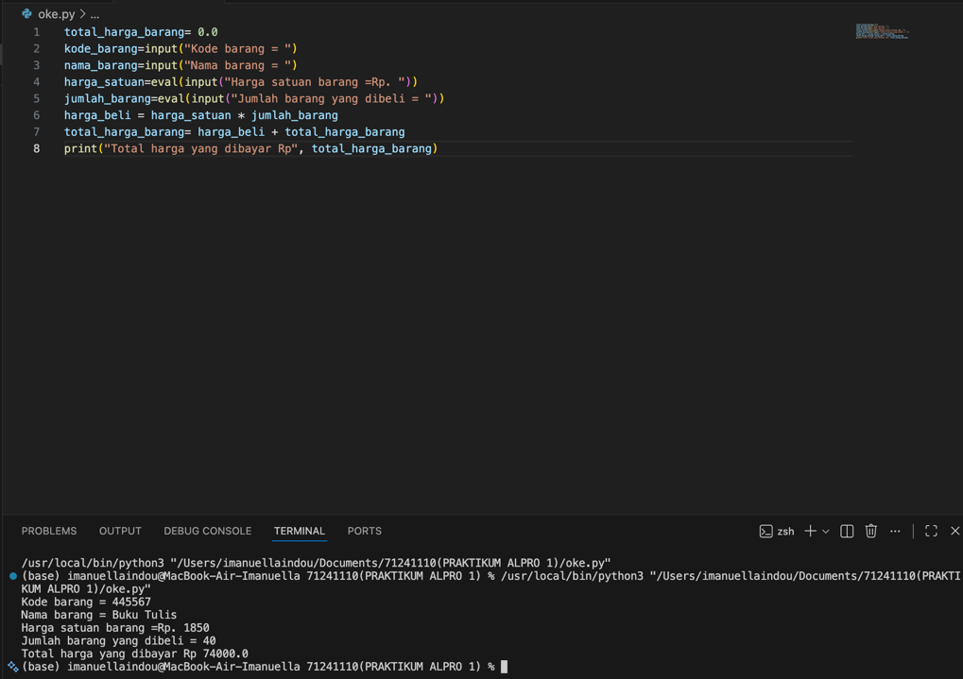

2.4 Mencetak nilai dalam variabel
Mencetak nilai dalam sebuah variabel menggunakan perintah print.
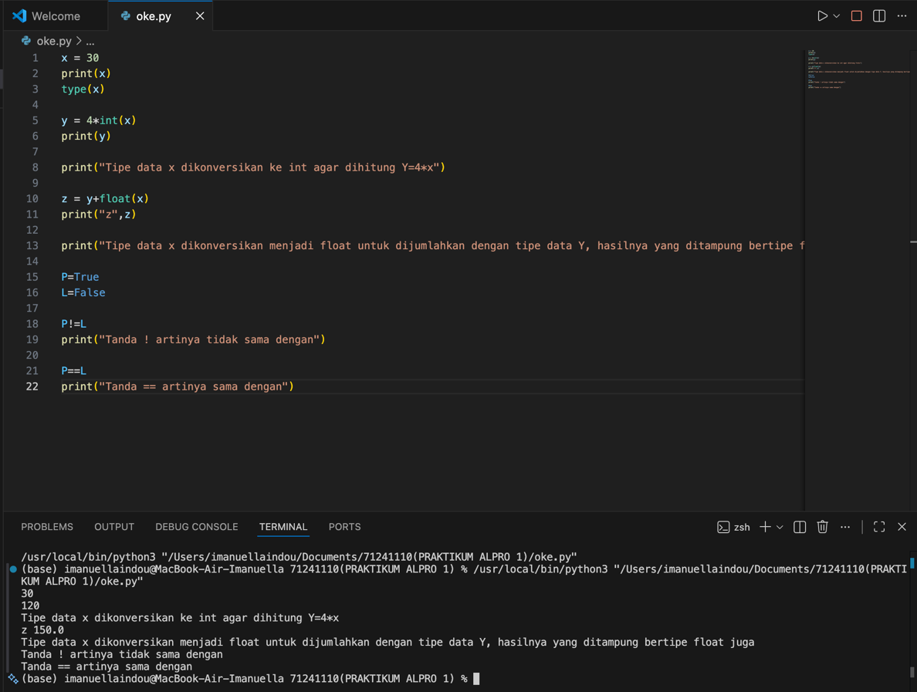
2.5 Separator, tipe, dan fungsi type
Konversi type data pada pemrograman python gunakan fungsi berikut :
- Str() = untuk konversi type data ke string
- Int() = untuk konversi type data ke integer
- Float() = untuk konversi type data ke float
Ada dua macam variasi print :
- Jika ada simbol, gunakan kutip dua atau gunakan backslash(\) sebelum menuliskan simbol.
- Dipisahkan dengan tanda koma.
- Diganti dengan :
- %d : mewakili integer
- %f : mewakili float
- Untuk membuat n angka di belakang koma, gunakan %.nf
- Misal untuk dua angka di belakang koma, berarti gunakan %.2f
- %s : mewakili string
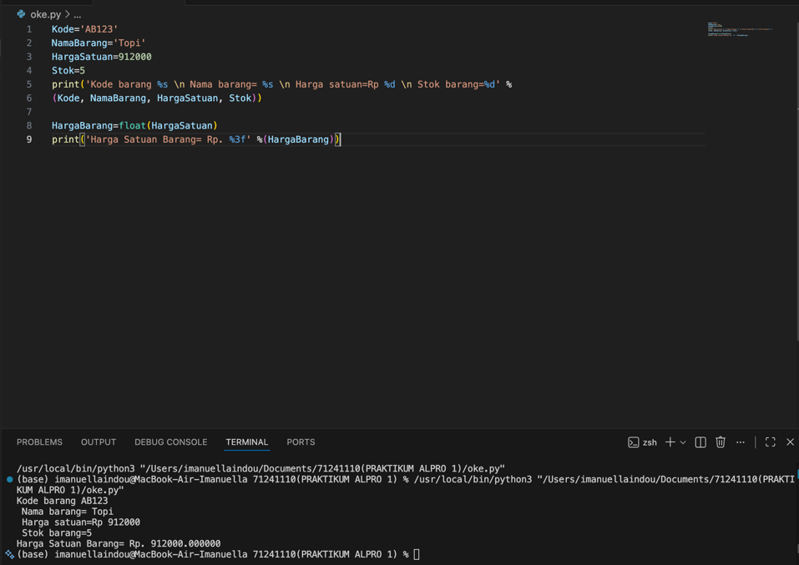

BAGIAN 2: LATIHAN MANDIRI (60%)
  - Pada bagian ini anda menuliskan jawaban dari soal-soal Latihan Mandiri yang ada di modul praktikum. Jawaban anda harus disertai dengan source code, penjelasan dan screenshot output.

SOAL 1
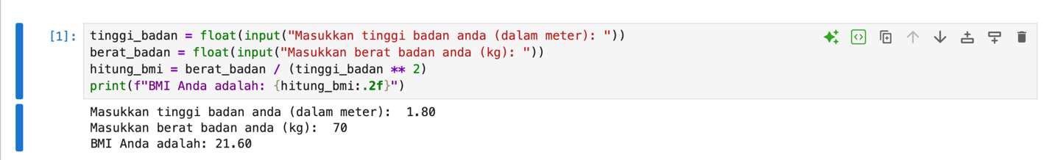
Penjelasan code:
- Tinggi_badan = float(input(“Masukkan tinggi badan anda (dalam meter): “))

- Baris ini meminta pengguna memasukkan tinggi badan mereka dalam meter dan menyimpannya dalam pemboleh ubah tinggi_badan. Fungsi input() digunakan untuk mendapatkan input daripada pengguna, dan fungsi float() digunakan untuk menukar input kepada nomor perpuluhan.

- Berat_badan = float(input(“Masukkan berat badan anda (Kg): “))

- Baris ini meminta pengguna memasukkan berat badan mereka dalam kilogram dan menyimpannya dalam pemboleh ubah berat_badan. Fungsi input() digunakan untuk mendapatkan input daripada pengguna, dan fungsi float() digunakan untuk menukar input kepada nomor perpuluhan.

- Hitung_bmi = berat_badan / (tinggi_badan ** 2)

- Baris ini mengira BMI menggunakan formula dan Operator ** digunakan untuk melakukan kuasa dua.

- Print(f”BMI Anda adalah: {hitung_bmi:.2f}”)

- Baris ini mencetak nilai BMI yang dikira. Fungsi f-string digunakan untuk memformat ouput, dan .2f digunakan untuk memaparkan nomor perpuluhan dengan dua tempat
perpuluhan.

SOAL 2
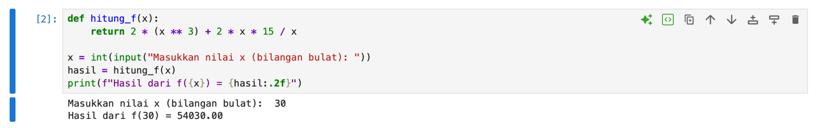
Penjelasan code:
1. def hitung_f(x):
- Bagian def adalah kata kunci untuk mendefinisikan sebuah fungsi dalam Python. hitung_f adalah nama fungsi yang kita buat. (x) menunjukkan bahwa fungsi ini menerima satu argument, yang kita sebut x.
2. return 2 * (x ** 3) + 2 * x + 15 / x
- Bagian return adalah kata kunci yang mengembalikan nilai dari fungsi. 2 * (x ** 3) * x + 15 / x adalah rumus matematika yang dihitung oleh fungsi ini, seperti x ** 3 artinya x pangkat 3, * adalah operator perkalian, dan / adalah operator pembagian.
3. x = int(input(“Masukkan nilai x (bilangan bulat): “))
- Bagian ini input(“Masukkan nilai x (bilangan bulat): “) menampilkan pesan “Masukkan nilai x (bilangan bulat): “ di layer dan menunggu pengguna memasukkan sesuatu. Input ini selalu berupa string (teks). Int() mengubah input string menjadi bilangan bulat. Karena kita ingin x berupa bilangan bulat. Hasil konversi (bilangan bulat) disimpan dalam variabel x.
4. hasil = hitung_f(x)
- Bagian ini memanggil fungsi hitung_f dengan memberikan nilai x yang telah kita dapatkan dari input pengguna. Hasil dari fungsi hitung_f(x) (yaitu hasil perhitungan rumus) disimpan dalam variabel hasil.
- Print(f”Hasil dari f({x}) = {hasil:.2f}”)

- Bagian ini print() menampilkan output ke layer. f ” hasil dari f({x}) = {hasil:.2f}”
Adalah f-string. Ini cara mudah untuk memasukkan nilai variabel ke dalam string. {x} akan digantikan dengan nilai dari variabel x. {hasil:.2f} akan digantikan dengan nilai dari variabel hasil dan .2f memformat angka menjadi dua angka desimal.

SOAL 3
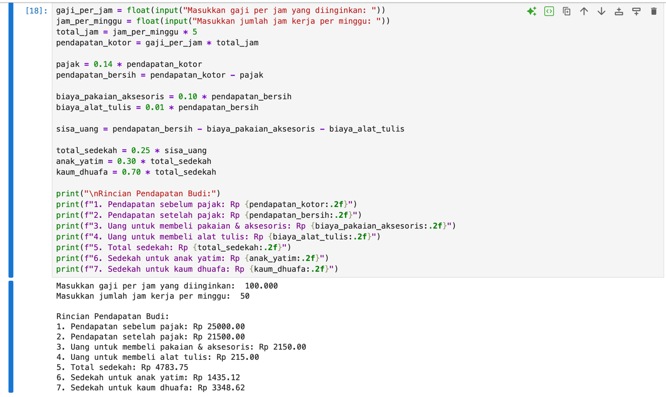
Penjelasan code:
1.
Baris ini meminta pengguna untuk memasukkan gaji per jam yang diinginkan. Fungsi input() digunakan untuk menerima input dari pengguna (berupa teks). Fungsi float() digunakan untuk mengubah input teks menjadi bilangan decimal (karena gaji bisa berupa angka desimal). Nilai gaji per jam yang dimasukkan oleh pengguna akan disimpan dalam variabel gaji_per_jam. Selanjutnya baris ini meminta pengguna untuk memasukkan jumlah jam kerja per minggu. Sama seperti sebelumnya, input akan diubah menjadi bilangan desimal dan disimpan dalam variabel jam_per_minggu.

2. 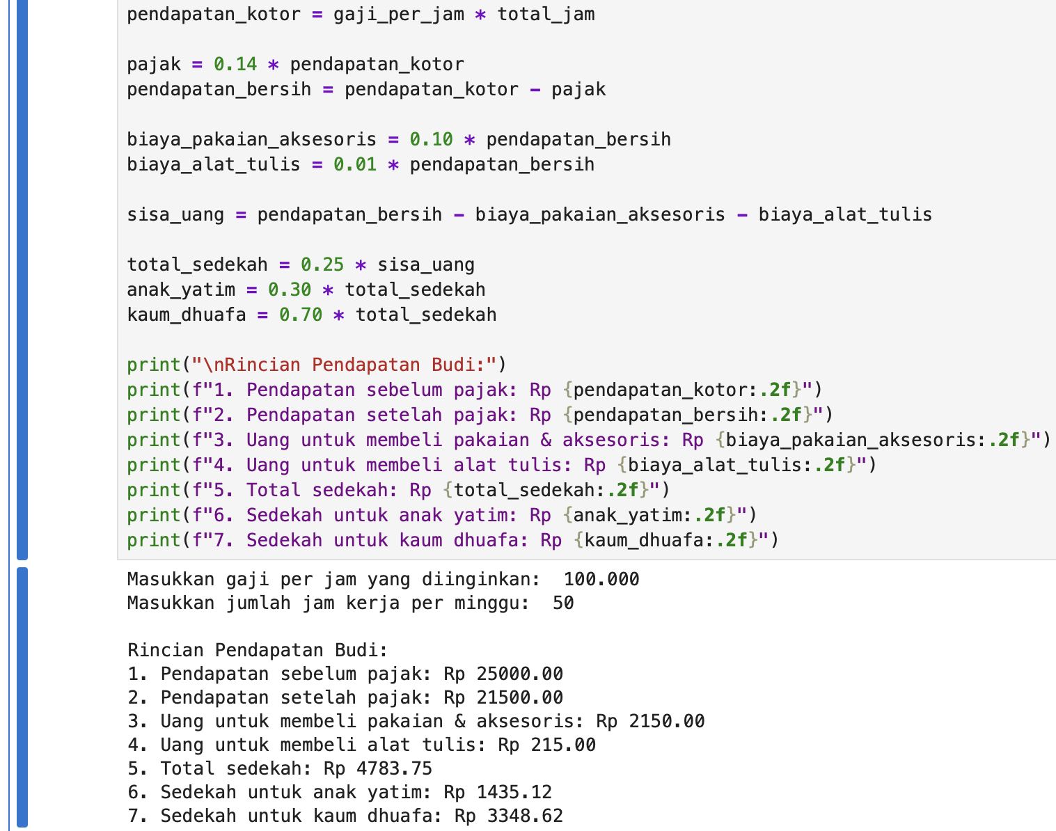
Baris ini menghitung total pendapatan Budi selama 5 minggu liburan. Rumusnya adalah: gaji per jam * jam kerja per minggu * 5 minggu. Selanjutnya baris ini menghitung total pajak yang harus dibayar, yaitu 14% dari pendapatan kotor. Selanjutnya baris ini menghitung pendapatan bersih Budi setelah dikurangi pajak. Selanjutnya baris ini menghitung biaya yang akan dikeluarkan Budi untuk membeli pakaian dan aksesoris, yaitu 10% dari pendapatan bersih. Selanjutnya baris ini menghitung biaya yang akan dikeluarkan Budi untuk membeli alat tulis, yaitu 1% dari pendapatan bersih. Selanjutnya baris ini menghitung sisa uang Budi setelah dikurangi biaya untuk pakaian, aksesoris, dan alat tulis. Selanjutnya baris ini menghitung total uang yang akan disediakan Budi, yaitu 25% dari sisa uangnya. Selanjutnya baris ini menghitung bagian dari sedekah yang akan diberikan kepada anak yatim, yaitu 30% dari total sedekah. Selanjutnya baris ini menghitung bagian dari sedekah yang akan diberikan kepada kaum dhuafa, yaitu 70% dari total sedekah.

3. 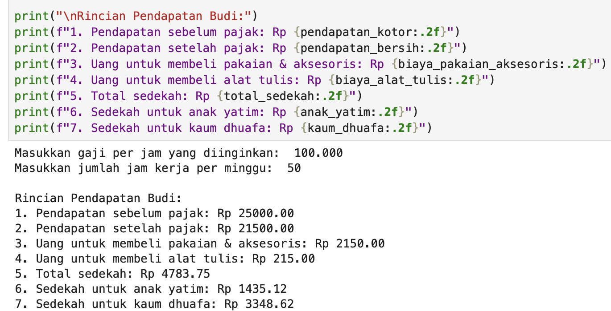

Bagian ini menampilkan hasil perhitungan ke layer dengan format yang rapi. Bagian print() akan menampilkan output ke layar. Bagian ini f-string digunakan untuk memudahkan menampilkan nilai variabel dalam string. Bagian ini :.2f digunakan untuk memformat angka menjadi dua angka desimal

Link Github: https://github.com/Imanuellaindou/PRAKTIKUM-ALPRO-2.git

